**Поиск материала для рефератов, курсовых и другой нужной информации.**

**Даже можно пообщаться с президентом**

**Интернет способен полностью заменить собой походы по магазинам, развивающим курсам и д.р.**

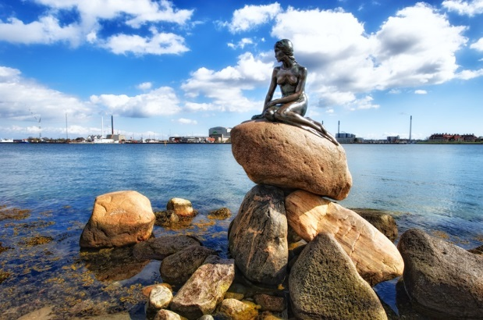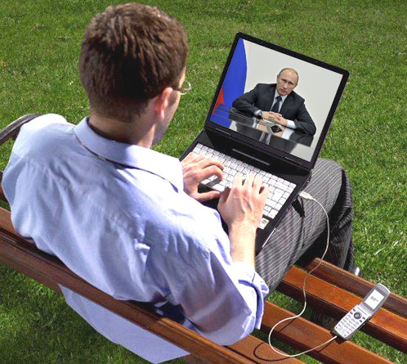

**Виртуальные путешествия**



**Чтение книг, журналов и газет, возможность попасть в любую библиотеку мира**



**У нетрудоспособных и инвалидов теперь «весь мир под рукой».**



**Обширные возможности по обретению новых друзей и по коммуникации. Общение по электронной**

**почте, в чате, ICQ.**



**Интернет дает возможность человеку быть услышанным, на различных форумах, социальных сетях и т.д. существованию**

**Огромное количество игр, музыки, фильмов, фотографий.**

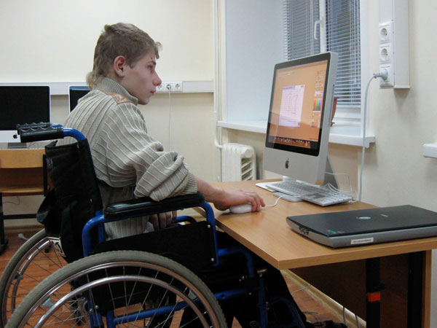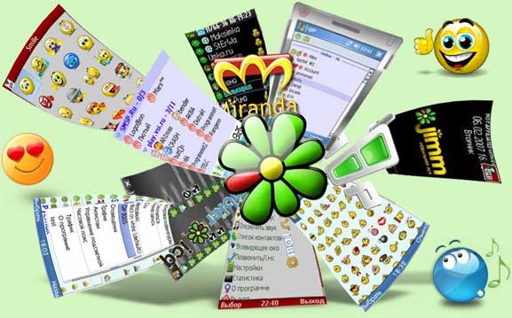

**В сети существуют различные способы заработка средств к существованию**

